VY_22_INOVACE_AJK.05

- Autor: Martina Majtánová
- Datum vytvoření: září 2011
- Ročník: I.stupeň (2-3.ročník)
- Vzdělávací oblast: Jazyk a jazyková komunikace
- Vzdělávací obor: Anglický jazyk
- Tematický okruh: Rozvoj komunikačních dovedností
- Téma: Číslovky 1-12/ 1-20


1. Match (přiřaď, vybarvi stejnou barvou čísla, která k sobě patří)
11

nine
twelve
15

six
fifteen
ten
thirteen
8
twenty
eight
eleven
ten
four
6
12
20
10
13
8
9
4

2. How many? (vyber z rámečku a napiš správné číslo, některá čísla zbydou)
one ten seventeen two three eleven twenty
twelve sixteen four eighteen
five nine thirteen fifteen
nineteen

……………………..pens
…………………….windows  …………………….clock
…………………….rulers ………………………pencils 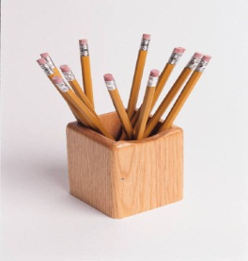
…………………………bags 
………………………….radios

Anotace
- PL slouží k procvičování psané podoby číslovek 1-20, tabulky slouží ke hře binga
- Cíl: žák přiřadí k sobě číslovky napsané slovy a číslicí, spočítá předměty na obrázcích a vybere správné číslo z tabulky, při hře binga žák prokáže porozumění slyšené formě číslovek 1-12 nebo 1-20, do kartičky vepíše čísla podle své volby tak, aby se žádné číslo v 1 tabulce neopakovalo, poté škrtá čísla podle diktátu učitele, vyhrává žák, který jako první vyškrtá všechna čísla, je možné hrát o 1. – 3. místo nebo opakovaně s novými tabulkami
- Hru binga lze použít k procvičování jakékoliv slovní zásoby
Reference
- [cit. 2011-09-20]. Obrázky dostupné pod licencí Microsoft Office 2010 na Office.com

